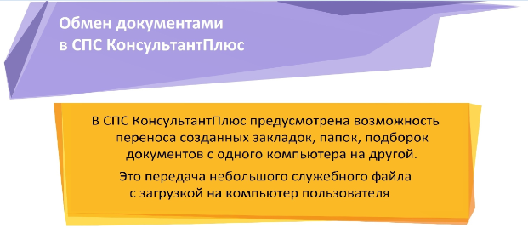

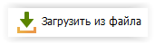
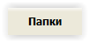
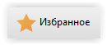
Переданный файл можно открыть на любом компьютере, где есть доступ к системе КонсультантПлюс.

В разделевкладке верхней позиции окна находится кнопка

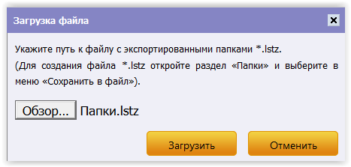
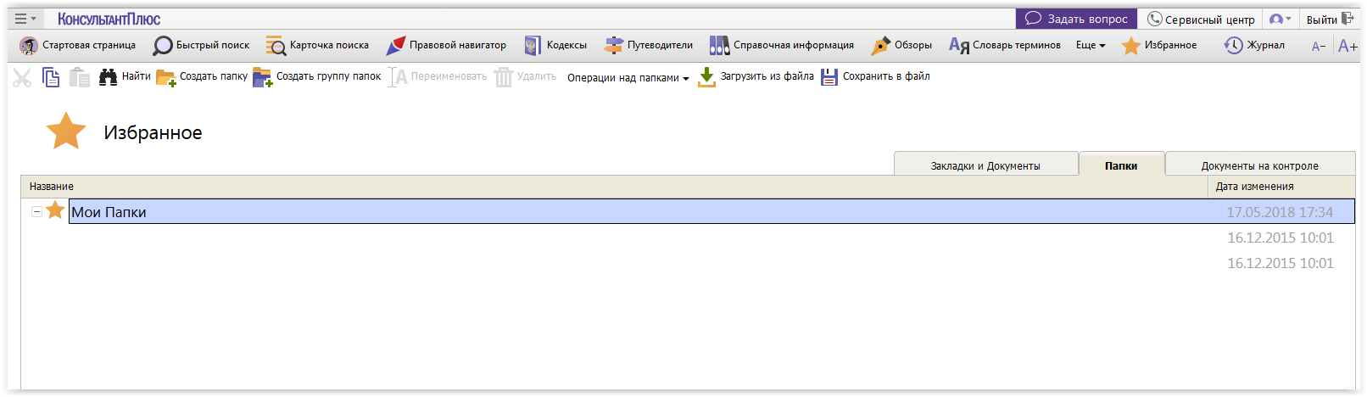

Нажать «ОК»

